Activiteit | Categorie |  | Groep
kegelroof | Tikspelen |  | 7&8
Beschrijving |  | Plattegrond
De docent maakt 2 teams.  Zet de kegels op 2 meter afstand van de muur.  Indien er geen beschikking is over kegels kunnen er ook blokjes en dergelijke gebruikt worden.  Een team gaat links staan (zie plattegrond) met 1 hand op de muur. Het andere team gaat rechts achter de lijn staan.  Achter deze lijn zijn ze veilig en kunnen ze niet getikt worden.  Het spel begint. Het rechter team moet proberen zoveel mogelijk kegels achter de veilige lijn te brengen. Ze mogen maar 1 kegel tegelijk meenemen en schijnbewegingen zijn toegestaan.  Het linker team moet dit voorkomen door ze af te tikken.  Zodra een leerling van het linker team zijn hand van de muur afhaalt moet hij iemand van het rechter team tikken voordat die allemaal achter de veilige lijn zijn. Lukt dit niet dan is hij af. Tikt hij wel iemand van het rechter team dan is die af en mag hij weer met een hand tegen de muur gaan staan.  Als je af bent moet je op de bank zitten.  Het spel stopt als alle kegels in het veilige gebied zijn of als alle spelers van een van de teams af zijn.  Hierna wissel je de teams van plaats. |  | 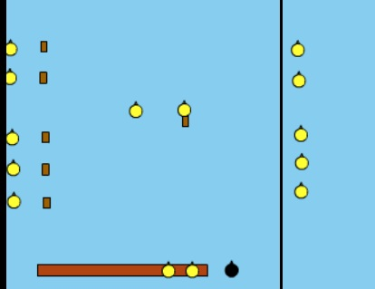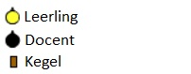
Regels |  | Differentiaties
- In het veilige gebied achter de lijn kan je niet getikt worden  - Schijnbewegingen zijn toegestaan  - Zodra een leerling van het linker team zijn hand van de muur afhaalt moet hij iemand van het rechter team tikken voordat die allemaal achter de veilige lijn staan. Lukt dit niet dan is hij af  - Als een leerling van het rechter team is getikt of een leerling van het linker team niemand heeft getikt moet deze op de bank zitten  - Het spel stopt als alle kegels in het veilige gebied zijn of als alle spelers van een van de teams af zijn |  | Makkelijker voor linker team, moeilijker voor rechter team  - Kegels dichterbij de muur zetten  - De afstand tussen de muur en de veilige lijn vergroten  Moeilijker voor linker team, Makkelijker voor rechter team  - Kegels verder van de muur af zetten  - De afstand tussen de muur en de veilige lijn verkleinen
Doelen |  | Veiligheid
Motorische doelstelling:  Aan het einde van het spel kan de helft van de leerlingen een leerling van het linker team op het verkeerde been zetten door een schijnbeweging te maken.  Sociale doelstelling:  Aan het einde van het spel hebben alle leerlingen bijgedragen aan een positief en veilig leerklimaat. Hiermee wordt bedoelt dat de leerlingen elkaar complimenten geven en elkaar niet afrekenen op iets dat ze niet kunnen.  Cognitieve doelstelling:  Aan het einde van het spel kan de helft van de leerlingen 2 manieren opnoemen en uitvoeren om op strategische wijze een kegel te roven. |  | - Verwijder obstakels zoals lintjes, matjes en hoepels uit het speelveld zodat de leerlingen nergens over kunnen uitglijden of struikelen.
Beweegproblemen met aanwijzingen |  | Materialen
BP:  Het linker team heeft geen kans om iemand van het rechter team af te tikken en ze zijn al snel alle kegels kwijt.  AW:  De kegels staan te ver van de muur af. Houdt rekening met de reactie tijd van de leerlingen van het linker team. De leerlingen van het rechter team zijn altijd in voordeel omdat ze weten wanneer ze moeten rennen. |  | - 1 bank  - 1 kegel per leerling

